Министерство науки и высшего образования Российской Федерации

федеральное государственное бюджетное образовательное учреждение

высшего образования
«Санкт-Петербургский государственный университет
промышленных технологий и дизайна»

Институт – Информационных технологий и автоматизации
Направление 09.03.03 – Прикладная информатика в дизайне
Кафедра – Цифровых и аддитивных технологий

РАЗРАБОТКА ПРОЕКТА
ВЕБ-САЙТ ДЛЯ КОМПАНИИ «BLUEPRINT EVENTS»
ОТЧЕТ О ПРОВЕРКЕ НА ВАЛИДНОСТЬ СОЗДАННОГО КОДА

Исполнитель – студент учебной группы 3-МД-4
(группа)
Камашев Денис Олегович
(фамилия, имя, отчество)

Ссылка на используемый ресурс / URL: https://validator.w3.org/nu/#file
Санкт-Петербург
2025

Содержание

1.1 Валидация «index.html» 3
1.1.1 Предупреждения 3
1.2 Валидация «index2.html» 3
1.1.2 Предупреждения 3
1.3 Валидация «index3.html» 4
1.1.3 Предупреждения 4
2 Валидация CSS документации 5

Валидация «index.html»

Предупреждения

На рисунке 1 представлено предупреждение, выявленное при прохождении проверки файла index.html.
Рисунок 1 – предупреждение
Строка 32, столбец 1 – В разделе отсутствует заголовок. Рекомендуем использовать h2-h6 элементы для добавления идентификационных заголовков во все разделы или же использовать div элемент в тех случаях, когда заголовок не требуется.
<section class="movie-row">
Предупреждение было убрано за счёт изменения кода.

Валидация «index2.html»

1.1.2 Предупреждения

На рисунке 2 представлено предупреждение, выявленное при прохождении проверки файла index2.html.
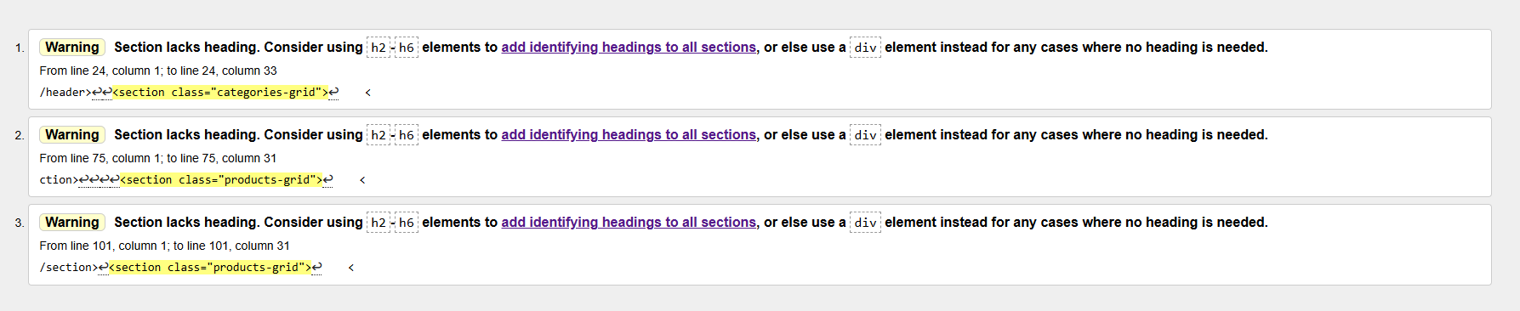
Рисунок 2 – предупреждения

Строка 24, столбец 1 - В разделе отсутствует заголовок. Рекомендуем использовать h2-h6 элементы для добавления идентификационных заголовков во все разделы или же использовать div элемент в тех случаях, когда заголовок не требуется.
<section class="categories-grid">
Строка 75, столбец 1 - В разделе отсутствует заголовок. Рекомендуем использовать h2-h6 элементы для добавления идентификационных заголовков во все разделы или же использовать div элемент в тех случаях, когда заголовок не требуется.

<section class="products-grid">

Строка 101, столбец 1 - В разделе отсутствует заголовок. Рекомендуем использовать h2-h6 элементы для добавления идентификационных заголовков во все разделы или же использовать div элемент в тех случаях, когда заголовок не требуется.

<section class="products-grid">

Ошибки были исправлены путём изменения section на div.

Валидация «index3.html»

1.1.3 Предупреждения

На рисунке 3 представлено предупреждение, выявленное при прохождении проверки файла index2.html.
Рисунок 3 – Предупреждение
Строка 59, столбец 29 – Неверное значение «image/Screenshot 2026-04-06 150535.png» для атрибута «scr» элемента «img»: недопустимый символ в сегменте пути. Пробел не допускается.
<img src="image/Screenshot 2026-04-06 150535.png" alt="Стандарт">
Проблема была устранена путём убирание пробелов в названии изображения.

Валидация CSS документации

Проведя проверку файла, программа вывела следующее сообщение, показанное на рисунке 4.
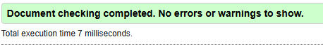
Рисунок 4 – итог проверки на валидность файла style.css

